Изучение основ ПДД в объединении КАРТИНГ
Дети, ввиду своих психо-физиологических возрастных особенностей, наиболее подвержены дорожному травматизму. Недостаточное изучение Безопасности Движения (БД) в школе, отсутствие жизненного опыта, серьезно угрожают здоровью ребенка.
Исходя из тех же возрастных особенностей, в нашем объединении изучение раздела «ПДД» ведется, в том числе, в игровой форме, интересной для учащихся. Это выгодно отличает процесс обучения от общепринятого проведения скучных лекций скорее «для галочки», чем для безопасности детей. Особенностью обучения является и то, что мы учим подростка смотреть на дорогу глазами водителя, а не только пешехода. Казалось бы, зачем это ребенку младшего или даже среднего школьного возраста? Просто многие забывают, что ребенок станет водителем не в 18 лет (категория В), и даже не в 16 (категория А), а выйдет на дорогу на велосипеде или мотороллере гораздо раньше. Теперь представьте, что юный «гонщик» впервые садится на скутер одноклассника, желая сразу же блеснуть на дороге. Без элементарных знаний о дорожной обстановке поездка вполне может закончиться в больнице. Короче говоря, детям очень пригодится полученный у нас водительский опыт. Даже как пешеходам, им будут полезны знания о том, например, что автомобиль не может остановиться мгновенно, что водитель может отвлечься и не заметить пешеходный переход и т.п. Таким образом, необходимость обучения детей БД в качестве водителей налицо.
Метод обучения не должен быть скучным и графоманским. Наша школьная система часто учит детей по принципу «выучил-сдал-забыл». Навыки БД жизненно важны и должны получаться и закрепляться в такой форме, чтобы не быть забытыми сразу после изучения. Знания, полученные на своем опыте, практически самостоятельно, надолго задержатся в голове у ребенка, тем более, что эти знания закрепляются на практике в течение всего срока обучения по программе.
В нашем случае, у нас есть все необходимое для успешного ведения образовательного процесса. Это учебный класс и автогородок для получения теоретических и практических знаний и навыков по основам ПДД и БД, а также учебная авто-мото техника. Чаще всего используются веломобили, т.к. они по своей механике близки к привычным для детей велосипедам, но уже имеют габариты, массу и другие технические характеристики, присущие автомобилям.
Данный способ обучения тесно связан с имеющейся у нас материально-технической базой, и по этой причине не может быть рекомендован школам, где возможно обучать детей БД только как пешеходов и пассажиров.
Методика обучения пешеходов достаточно проста и известна, широко используется и у нас и в школах, поэтому здесь мы на ней останавливаться не будем.
Ниже приведен примерный план занятий по этой теме и комментарии (комм.) к нему.
1)С самого начала учебного года, во время тренировок по учебному вождению, преподаватель просит учащихся не просто весело крутить педали как в парке развлечений, а смотреть по сторонам, запоминая конфигурацию трассы автогородка, дорожную разметку, знаки и светофорные объекты, спрашивать об их назначении и начинать соблюдать основы ПДД.
Комм: Этот этап занимает примерно 1 месяц. Основные результаты: движение по своей, а не по встречной полосе, соблюдение сигналов светофора, понятие личной ответственности водителя.
2)На теоретическом занятии в учебном классе преподаватель дает задание: каждому нарисовать трассу автогородка как он ее запомнил.
Здесь долгосрочной целью педагога является мотивация учащихся внимательно относиться к заданиям педагога (тем более, что уже начинается вождение моторизованной техники, где без внимания и дисциплины не обойтись). Краткосрочная цель - выяснить, кто внимательно слушал педагога, а кто все это время думал, что он в бесплатном развлекательном парке.
Комм: В последнем году это задание было пропущено в связи с омоложением контингента учащихся и связанной с этим необходимостью упростить обучение.
3)На теоретическом занятии в учебном классе преподаватель дает задание: каждому нарисовать те дорожные знаки, которые есть у нас в автогородке. Далее - открыть учебные пособия (текст действующих ПДД), найти в них эти знаки, правильно раскрасить и написать их точные названия. Листок со знаками у каждого должен быть с собой на ближайших занятиях, т.к. скоро будет проведен тест на их знание.
Цель - изучение основ ПДД с водительской точки зрения, развитие способности к самообразованию ученика, а также выявление уровня развития ребенка (умение нарисовать простейшие геометрические фигуры, знание русского языка, способность сконцентрироваться на выполнении задания и др.).
Комм: У многих учащихся возникает вопрос: можно сходить (а лучше - съездить) на трассу, чтобы зарисовать (сфотографировать) знаки? Ответ преподавателя: времени на изучение было достаточно. Совет: воспользоваться коллективным разумом и вместе вспомнить знаки. Взаимная помощь учащихся приветствуется, дети учатся работать коллективно.
4)На теоретическом занятии в классе и при учебном вождении исправляем ошибки в рисунках и надписях на листах со знаками дорожного движения. То же идет и как домашнее задание с привлечением родителей и Интернета. Расширяем задание: надо не только знать название знака, но и прочитать о его назначении (что он предписывает делать).
Цель: развитие способности к самообразованию ученика, постепенное развитие грамотности в области БД.
Комм: Здесь и далее педагог объясняет учащимся основы БД с поправкой на нашу действительность: не все участники движения знают и соблюдают ПДД, думать надо и за другого водителя, и что водитель априори уже виноват только сев за руль.
5)Через 2-3 занятия проводится тест на знание наших дорожных знаков. Тест проходит по двум вариантам. 1 вариант: нарисовать 3 знака по данным их названиям. 2 вариант: написать точные названия по показанным изображениям 3 знаков. Перед тестом дается 5 минут на то, чтобы освежить в памяти свои знания, затем все пособия убираются, раздаются небольшие листы бумаги и письменные принадлежности. Оценка (сдал, не сдал) заносится в ведомость, пересдача - в следующий раз со сменой варианта.
Цель: понимание ребенком, на примере этих нескольких знаков, основ регулирования дорожного движения, соблюдение основных ПДД, прививание чувства ответственности, понимание связи между теоретической базой и собственно вождением.

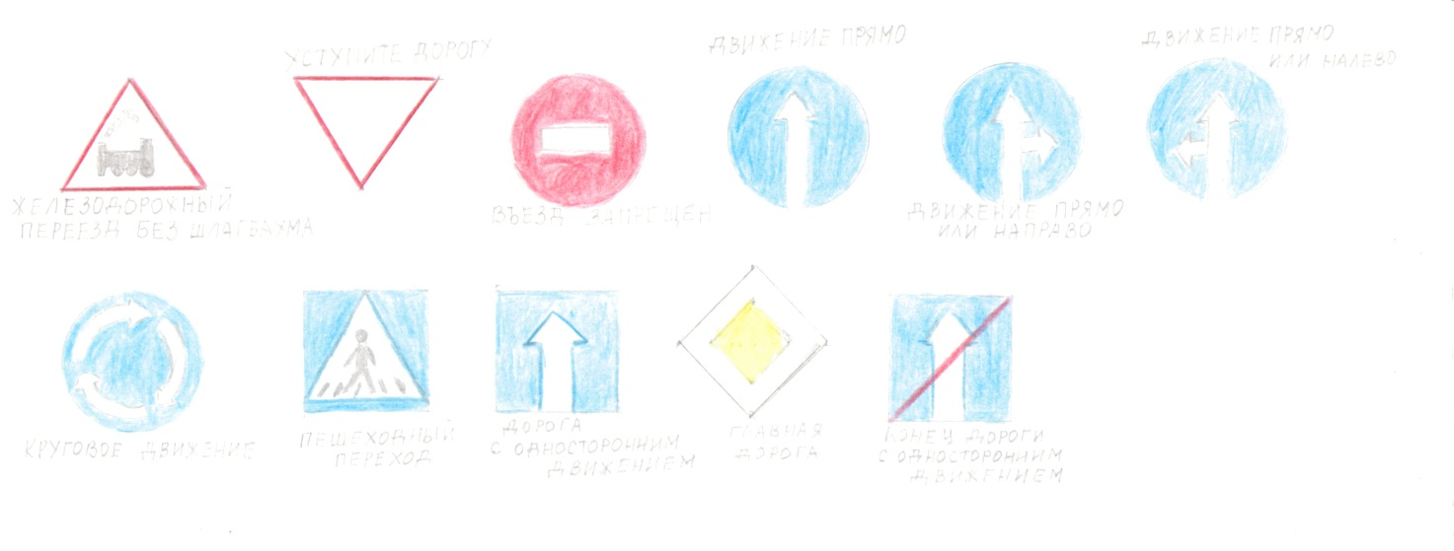
Комм: При наличии опасных проблем с дисциплиной при вождении, результаты теста можно использовать как допуск к вождению.
6)Через 2-3 занятия, после сдачи всеми учащимися теста, проводится завершающее этот этап обучения занятие. Задача: создание общего стенда с нарисованной трассой автогородка, разметкой, знаками и светофорными объектами (лист А1, А2, наклеенный на картон, карандаши, фломастеры, знаки из картона, подписи). Креативные идеи учащихся приветствуются.
Цель - логическое завершение данного этапа обучения основам ПДД, с тем, чтобы начать использовать полученные знания на практике при учебном вождении в автогородке.
Комм: В дальнейшем, стенд используется в классе для обучения новичков, для «разбора полетов», указания границ трассы соревнований, постов и т.п.

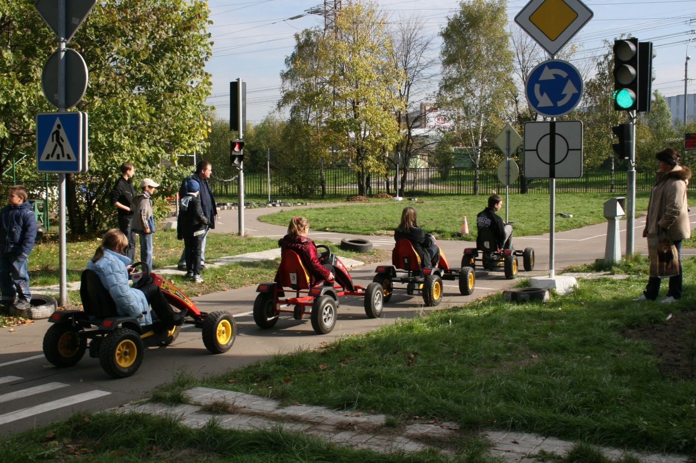
Практические занятия в автогородке
Занятия по учебному вождению должны проходить в такой форме, чтобы учащиеся могли на практике закреплять полученный теоретический материал. Доступная, игровая форма обучения заключается в проведении на трассе автогородка игр, конкурсов и упражнений на знание и применение основ ПДД.
Игровое упражнение «Поддержание дистанции»
Цель: научить воспитанников объединения поддерживать во время движения безопасную дистанцию между машинами (расстояние должно быть таким, чтобы хватило места для остановки, даже в случае экстренного торможения впереди идущей машины).
Упражнение проводится следующим образом: два веломобиля ставятся в один ряд друг за другом и связываются лентой с подвешенным на ней грузом. Длина ленты составляет выбранную дистанцию - обычно 1-2 корпуса машины. Задача ведущего - равномерное движение по трассе с соблюдением ПДД, задача ведомого - поддержание такой дистанции, чтобы груз не звенел об асфальт (чрезмерное уменьшение дистанции) и лента не рвалась (чрезмерное увеличение дистанции). После прохождения каждого круга водители меняются местами.
Комм: Простое, на первый взгляд, упражнение, оказывается трудно выполнимым с первого раза. Скорость машин «в потоке» уменьшается раза в два по сравнению со «свободным полетом». Дети интуитивно начинают понимать зависимость дистанции от дорожных, погодных условий и скоростного режима.

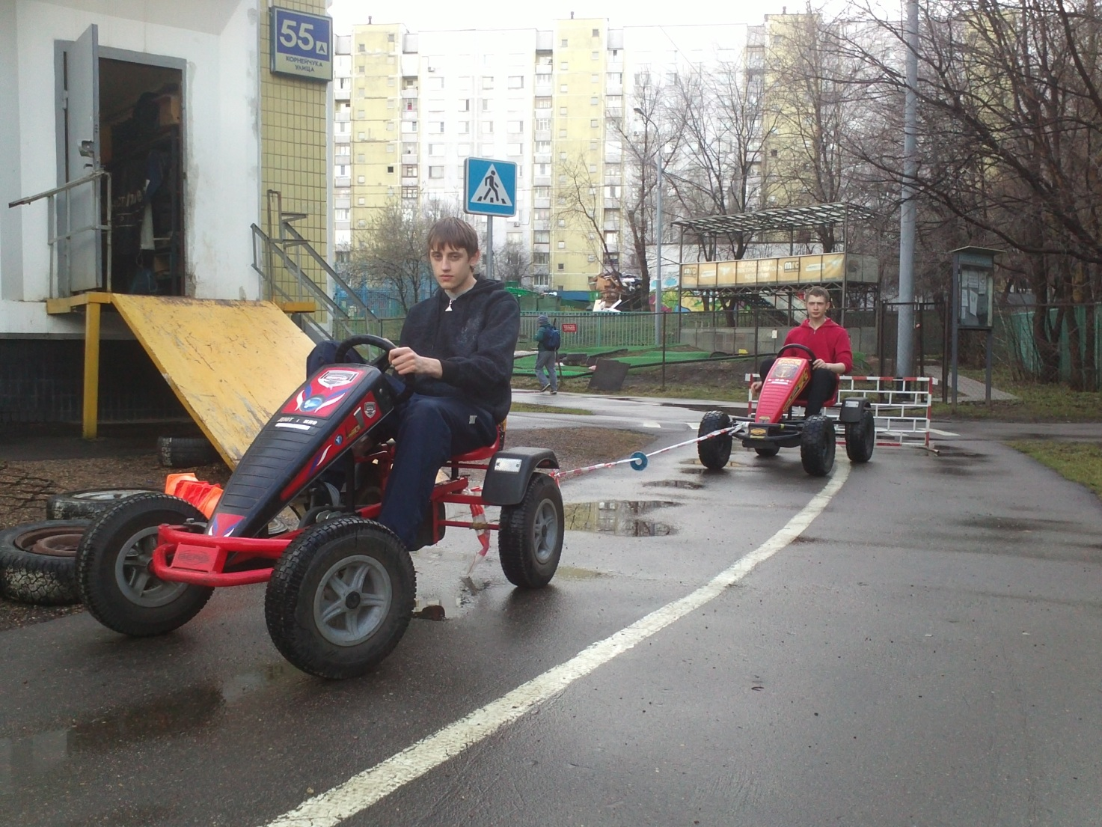

Игровое упражнение «Инспектор ГИБДД»
Практически, учащиеся придумали его себе сами. Инициатива «снизу» во многом связана с наличием в объединении «полицейского» веломобиля, оборудованного проблесковым маячком и громкоговорящей установкой.
Упражнение проводится следующим образом: выбранный «инспектором» учащийся следит за соблюдением ПДД водителями и пешеходами, записывая в блокнот нарушения. По завершении проводится «разбор полетов».
Это упражнение пока находится в развитии, и не обрело законченной формы, т.к. не разработан еще процесс теоретического обучения детей.
Так, например, самодеятельного «инспектора» отправили на «переаттестацию» (читать соответствующий раздел ПДД) по жалобам других водителей, когда он «в погоне за нарушителем» проехал на красный свет без включения проблескового маячка и сирены.
Комм: У данного упражнения есть будущее, оно может применяться полностью или частично, в зависимости от возраста и уровня подготовки учащихся.

Игровое упражнение «Фигурное вождение»
Упражнение проводится следующим образом: из конусов и шин выкладывается площадка фигурного вождения, включающая в себя «змейку», «разворот в коридоре», «параллельную парковку», «парковку в гараж» и др.
Задача: за минимальное время пройти всю трассу, заработав минимум штрафных баллов.
Цель: повышение мастерства вождения учащихся.
Комм: Это упражнение часто включается в состав разного рода соревнований ЦДЮТТ.
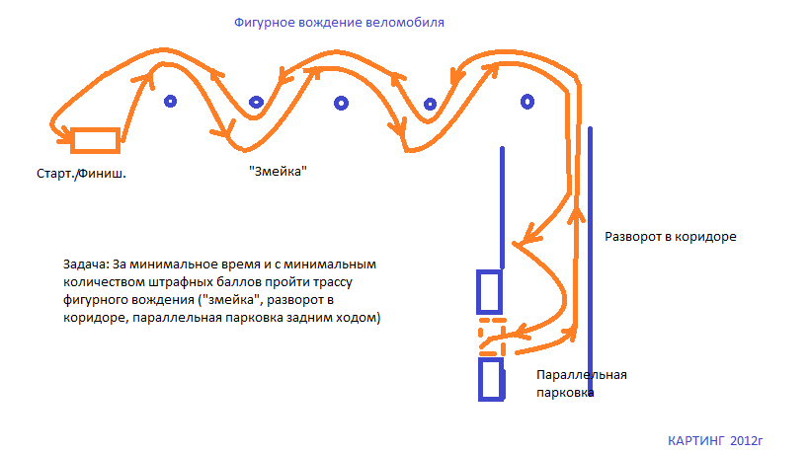

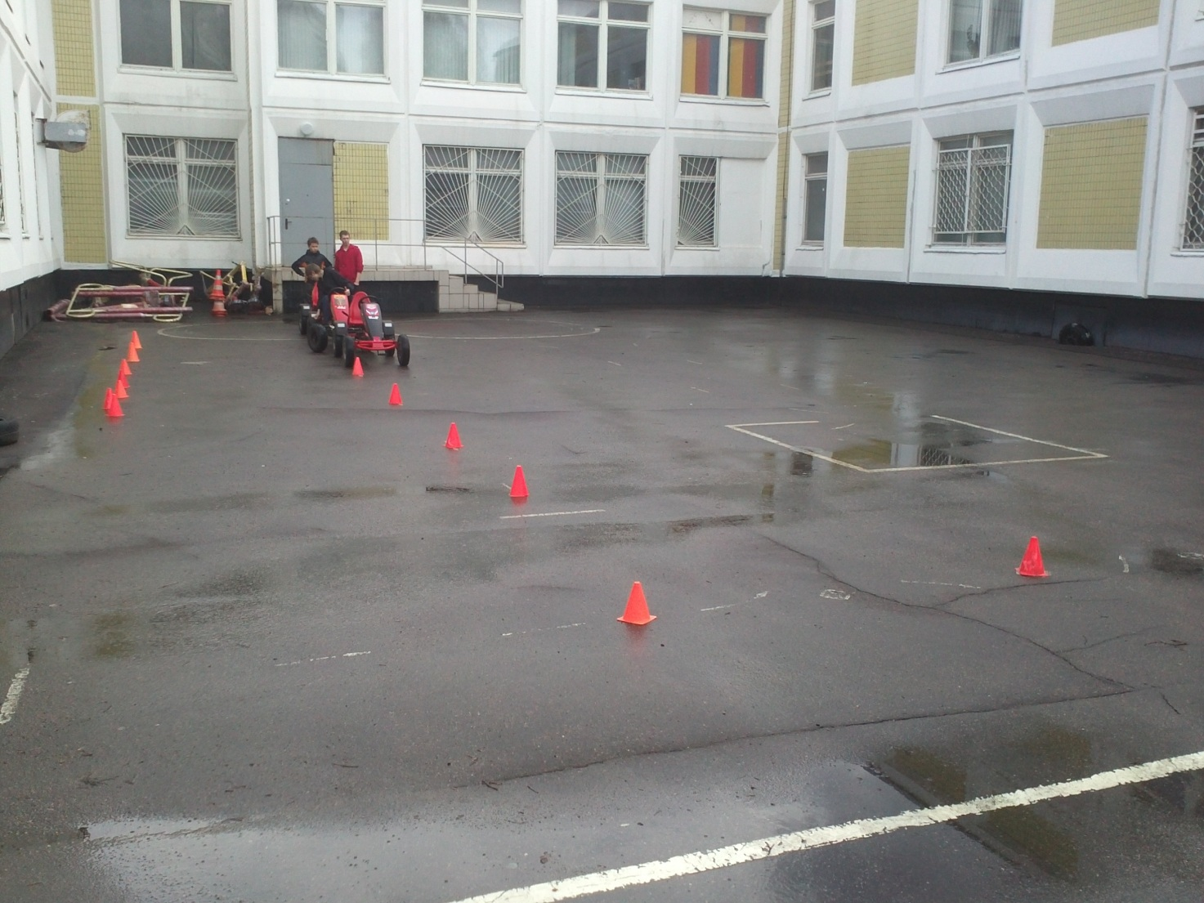

Фигурное вождение веломобиля

Ф.И.О. участника | Наезд на препятствие | Отрыв колеса от земли | Касание ногой земли | Время прохождения трассы | Время со штрафными баллами | Итоговое место
Алексей М. |  |  |  | 0м58с | 0м58с | 1
Даниил Н. |  |  |  | 1м05с | 1м05с | 2
Андрей Г. |  |  | +10с | 1м28с | 1м38с | 3
Давид Б. | +10с |  |  | 1м30с | 1м40с | 4
Михаил Ш. | +10с |  |  | 2м01с | 2м 11с | 6
Максим И. |  |  | +10с | 3м39с | 3м49с | 7
Эльдар А. | +10+10с |  |  | 1м35с | 1м55с | 5

Заключение
Итак, главное, что должны усвоить учащиеся:
-знать и уметь использовать правила поведения на пешеходных переходах
-знать и уметь использовать основные правила поведения на дороге в качестве пассажира и водителя
-понимать особенности организации дорожного движения, уметь просчитывать действия других участников, избегая тем самым аварийных ситуаций.
Курносов А.Н.
КАРТИНГ, 2012-2013 гг.

